**Проверочная работа по ФИЗИКЕ**

**7 класс**

**Вариант 12**

**Инструкция по выполнению работы**

На выполнение работы по физике даётся 45 минут. Работа содержит 10 заданий.

Ответом на каждое из заданий 1, 3-6, 8 является число или несколько чисел. В заданиях 2 и 7 нужно написать текстовый ответ. В заданиях 9 и 10 нужно написать решения задач полностью. В случае записи неверного ответа зачеркните его и запишите рядом новый.

При выполнении работы можно пользоваться непрограммируемым калькулятором.

При необходимости можно пользоваться черновиком. Записи в черновике проверяться и оцениваться не будут.

Советуем выполнять задания в том порядке, в котором они даны. Для экономии времени пропускайте задание, которое не удаётся выполнить сразу, и переходите к следующему. Постарайтесь выполнить как можно больше заданий.

***Желаем успеха!***

Саша решил купить домой искусственную ёлку на Новый год. Ему нужна была ёлка высотой не более 1,8 м, чтобы дерево можно было поставить в квартире. Саша пришёл в магазин, растянул на полу полотно рулетки и приложил к нему ёлку. Определите, на сколько ёлка ниже максимально допустимой высоты

**1**

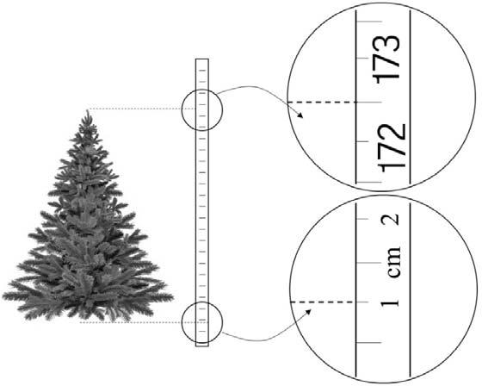

Ответ: см.

Катаясь на велосипеде, мы разгоняемся, прикладывая усилие к педалям и раскручивая тем самым колёса. Но, выехав на ровный участок дороги, мы можем некоторое время не крутить педали, а велосипед при этом будет катиться сам собой. На каком механическом свойстве тел основано это явление? В чём состоит это свойство?

**2**

Ответ:

После сбора урожая Роман Аркадьевич решил перевезти картошку с дачи в гараж. Загрузив клубни в прицеп, он обнаружил, что прицеп просел на 0,18 м. Определите жёсткость одной пружины подвески прицепа, если масса загруженной картошки 450 кг, а нагрузка распределяется между колёсами поровну. Считайте, что колёс (и пружин в подвеске) у прицепа два.

**3**

Ответ: Н/м.

На рисунке приведён график зависимости скорости электропоезда метро от времени при движении между двумя станциями. Сколько секунд поезд двигался с постоянной скоростью?

**4**

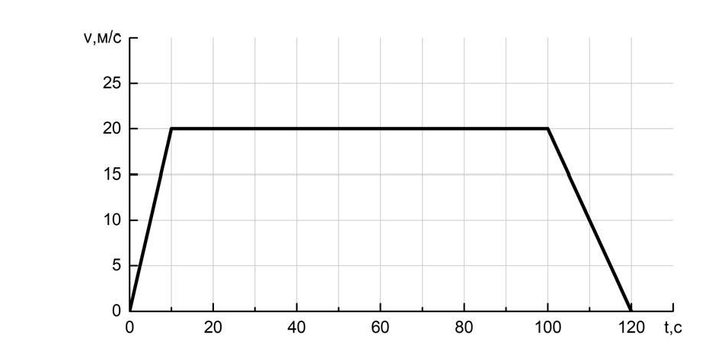

Ответ: с.

В стакан, имеющий форму цилиндра с площадью дна 18 см2, налита вода. Боря заметил, что если положить в этот стакан 30 одинаковых скрепок, то уровень воды поднимется на 0,1 см. Чему равен объём одной скрепки?

**5**

Ответ: см3.

Определите среднюю плотность сливочного масла, если брусок такого масла размерами

**6**

5 см × 6,8 см × 3,4 см весит 100 г. Ответ выразите в г/см3 и округлите до сотых долей. Ответ: г/см3.

Группе туристов нужно было пройти за день по просёлочной дороге 40 км. Они шли без остановок, поскольку опасались, что опоздают на поезд. Один из туристов, глядя на километровые столбы у дороги и на свои часы, записывал в блокнот, какое расстояние прошла группа, и сколько времени прошло с момента начала пути.

**7**

|  |  |
| --- | --- |
| **Пройденное расстояние, км** | **Время движения, мин.** |
| 8 | 80 |
| 16 | 170 |
| 24 | 230 |
| 32 | 300 |
| 40 | 370 |

Изучите записи и определите, было движение группы равномерным или нет? Ответ кратко поясните.

Ответ:

Композитный материал – это неоднородный сплошной материал, состоящий из двух или более компонентов, свойства которых сильно различаются. Первое использование композитного материала относится примерно к 1500 году до нашей эры, когда в Египте и в Месопотамии для постройки зданий начали использовать перемешанные глину с соломой.

**8**

На рисунке показаны графики зависимости массы от объёма для двух компонентов

композитного материала. В некотором образце этого композитного материала объём первого компонента равен 30 см3, а объём второго компонента – 20 см3.

1. Определите массу первого компонента в образце композитного материала.
2. 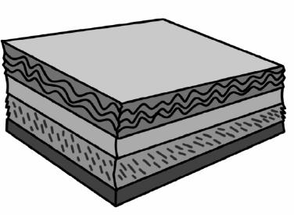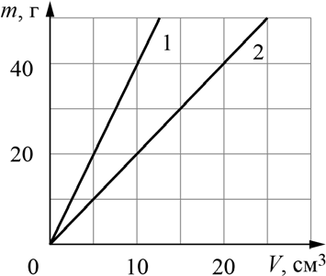Определите среднюю плотность образца композитного материала, если объём образца равен сумме объёмов компонентов.

Ответ: 1) г;

2) г/см3.

Согласно инструкции для машинистов, если локомотив или хотя бы один вагон поезда движется по мосту, скорость поезда не должна превышать 60 км/ч. Машинист вёл поезд, строго выполняя инструкцию. На рисунке показан график зависимости скорости *v* движения поезда от времени *t*.

**9**

1. Сколько времени машинист ехал по мосту?
2. Определите длину поезда, если длина состава в два раза больше длины моста.
3. Сколько вагонов было в составе, если длина локомотива и каждого вагона поезда *l* = 30 м? Ответы на вопросы обоснуйте соответствующими рассуждениями или решением задачи.

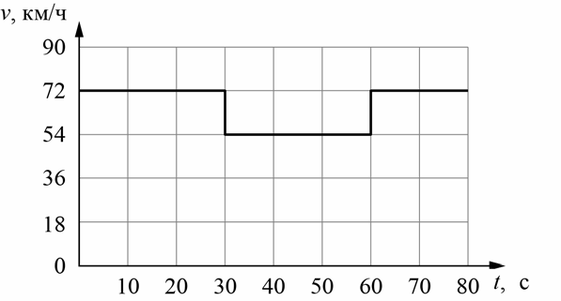

|  |  |  |  |  |  |  |  |  |  |  |  |  |  |  |  |  |  |  |  |  |  |  |  |  |  |  |  |  |  |  |  |  |  |
| --- | --- | --- | --- | --- | --- | --- | --- | --- | --- | --- | --- | --- | --- | --- | --- | --- | --- | --- | --- | --- | --- | --- | --- | --- | --- | --- | --- | --- | --- | --- | --- | --- | --- |
| Решение: | | | | |  |  |  |  |  |  |  |  |  |  |  |  |  |  |  |  |  |  |  |  |  |  |  |  |  |  |  |  |  |
|  |  |  |  |  |  |  |  |  |  |  |  |  |  |  |  |  |  |  |  |  |  |  |  |  |  |  |  |  |
|  |  |  |  |  |  |  |  |  |  |  |  |  |  |  |  |  |  |  |  |  |  |  |  |  |  |  |  |  |  |  |  |  |  |
|  |  |  |  |  |  |  |  |  |  |  |  |  |  |  |  |  |  |  |  |  |  |  |  |  |  |  |  |  |  |  |  |  |  |
|  |  |  |  |  |  |  |  |  |  |  |  |  |  |  |  |  |  |  |  |  |  |  |  |  |  |  |  |  |  |  |  |  |  |
|  |  |  |  |  |  |  |  |  |  |  |  |  |  |  |  |  |  |  |  |  |  |  |  |  |  |  |  |  |  |  |  |  |  |
|  |  |  |  |  |  |  |  |  |  |  |  |  |  |  |  |  |  |  |  |  |  |  |  |  |  |  |  |  |  |  |  |  |  |
|  |  |  |  |  |  |  |  |  |  |  |  |  |  |  |  |  |  |  |  |  |  |  |  |  |  |  |  |  |  |  |  |  |  |
|  |  |  |  |  |  |  |  |  |  |  |  |  |  |  |  |  |  |  |  |  |  |  |  |  |  |  |  |  |  |  |  |  |  |
|  |  |  |  |  |  |  |  |  |  |  |  |  |  |  |  |  |  |  |  |  |  |  |  |  |  |  |  |  |  |  |  |  |  |
|  |  |  |  |  |  |  |  |  |  |  |  |  |  |  |  |  |  |  |  |  |  |  |  |  |  |  |  |  |  |  |  |  |  |
| Ответ: | | | | |  |  |  |  |  |  |  |  |  |  |  |  |  |  |  |  |  |  |  |  |  |  |  |  |  |  |  |  |  |
|  |  |  |  |  |  |  |  |  |  |  |  |  |  |  |  |  |  |  |  |  |  |  |  |  |  |  |  |  |
|  |  |  |  |  |  |  |  |  |  |  |  |  |  |  |  |  |  |  |  |  |  |  |  |  |  |  |  |  |

Вдоль стоящего на станции пассажирского поезда идёт обходчик. Он резко ударяет молотком по оси каждого колеса и затем на мгновение прикладывает к ней руку. Пассажир Юрий Анатольевич заметил, что вдоль всего состава обходчик проходит за 6 минут, делая при этом 44 удара. Пользуясь чертежом вагона, оцените:

**10**

1. сколько вагонов в поезде?
2. с какой средней скоростью идёт обходчик?
3. чему равен минимальный интервал времени между слышимыми ударами?

Размеры на чертеже вагона приведены в миллиметрах. Напишите полное решение этой задачи.

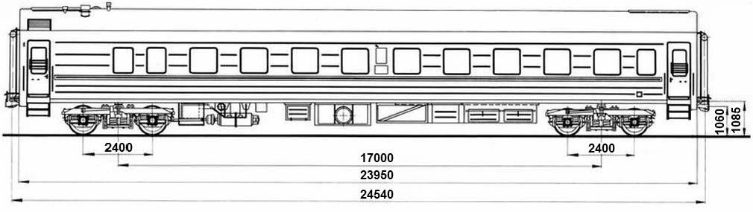

|  |  |  |  |  |  |  |  |  |  |  |  |  |  |  |  |  |  |  |  |  |  |  |  |  |  |  |  |  |  |  |  |  |  |
| --- | --- | --- | --- | --- | --- | --- | --- | --- | --- | --- | --- | --- | --- | --- | --- | --- | --- | --- | --- | --- | --- | --- | --- | --- | --- | --- | --- | --- | --- | --- | --- | --- | --- |
| Решение: | | | | |  |  |  |  |  |  |  |  |  |  |  |  |  |  |  |  |  |  |  |  |  |  |  |  |  |  |  |  |  |
|  |  |  |  |  |  |  |  |  |  |  |  |  |  |  |  |  |  |  |  |  |  |  |  |  |  |  |  |  |
|  |  |  |  |  |  |  |  |  |  |  |  |  |  |  |  |  |  |  |  |  |  |  |  |  |  |  |  |  |  |  |  |  |  |
|  |  |  |  |  |  |  |  |  |  |  |  |  |  |  |  |  |  |  |  |  |  |  |  |  |  |  |  |  |  |  |  |  |  |
|  |  |  |  |  |  |  |  |  |  |  |  |  |  |  |  |  |  |  |  |  |  |  |  |  |  |  |  |  |  |  |  |  |  |
|  |  |  |  |  |  |  |  |  |  |  |  |  |  |  |  |  |  |  |  |  |  |  |  |  |  |  |  |  |  |  |  |  |  |
|  |  |  |  |  |  |  |  |  |  |  |  |  |  |  |  |  |  |  |  |  |  |  |  |  |  |  |  |  |  |  |  |  |  |
|  |  |  |  |  |  |  |  |  |  |  |  |  |  |  |  |  |  |  |  |  |  |  |  |  |  |  |  |  |  |  |  |  |  |
|  |  |  |  |  |  |  |  |  |  |  |  |  |  |  |  |  |  |  |  |  |  |  |  |  |  |  |  |  |  |  |  |  |  |
|  |  |  |  |  |  |  |  |  |  |  |  |  |  |  |  |  |  |  |  |  |  |  |  |  |  |  |  |  |  |  |  |  |  |
|  |  |  |  |  |  |  |  |  |  |  |  |  |  |  |  |  |  |  |  |  |  |  |  |  |  |  |  |  |  |  |  |  |  |
|  |  |  |  |  |  |  |  |  |  |  |  |  |  |  |  |  |  |  |  |  |  |  |  |  |  |  |  |  |  |  |  |  |  |
|  |  |  |  |  |  |  |  |  |  |  |  |  |  |  |  |  |  |  |  |  |  |  |  |  |  |  |  |  |  |  |  |  |  |
|  |  |  |  |  |  |  |  |  |  |  |  |  |  |  |  |  |  |  |  |  |  |  |  |  |  |  |  |  |  |  |  |  |  |
|  |  |  |  |  |  |  |  |  |  |  |  |  |  |  |  |  |  |  |  |  |  |  |  |  |  |  |  |  |  |  |  |  |  |
| Ответ: | | | | |  |  |  |  |  |  |  |  |  |  |  |  |  |  |  |  |  |  |  |  |  |  |  |  |  |  |  |  |  |
|  |  |  |  |  |  |  |  |  |  |  |  |  |  |  |  |  |  |  |  |  |  |  |  |  |  |  |  |  |
|  |  |  |  |  |  |  |  |  |  |  |  |  |  |  |  |  |  |  |  |  |  |  |  |  |  |  |  |  |